МІНІСТЕРСТВО ОСВІТИ І НАУКИ УКРАЇНИ
Національний університет “Львівська політехніка”
Кафедра інформаційних систем та мереж

ЗВІТ
про виконання лабораторної роботи № 6
“ Розроблення професійної презентації для візуалізації даних”
з дисципліни “Комп’ютерний практикум”

Виконала студентка групи ПЦ-32
Яриніч Д.В.
Прийняла
к.фіз.-мат.н., доцент
Шаклеіна І.О.

Львів, 2025
Мета роботи: освоїти порядок виконання основних дій, пов’язаних із візуальним поданням цифрового контенту за допомогою презентації.
Завдання, винесені на лабораторну роботу: створила професійну презентацію для візуалізації даних із використанням онлайн-сервісів, забезпечивши її структурність, єдність стилю, інтерактивність і доступність.
Теоретичні відомості до теми роботи:
Презентація - це візуальний інструмент подання інформації, який поєднує текст, зображення, графіку, відео та інтерактивні елементи для ефективного пояснення чи демонстрації матеріалу. Сучасні онлайн-платформи, такі як Google Slides, Canva, Prezi, Visme, Gamma.ai та інші, дають змогу створювати професійні презентації без глибоких дизайнерських знань, використовуючи готові шаблони, інтерактивні елементи, анімацію та інструменти штучного інтелекту.
Професійна презентація має відповідати основним принципам дизайну: єдність стилю, логічна структура, читабельність тексту, контрастність кольорів та візуальні акценти. Для підвищення ефективності сприйняття використовують візуалізацію даних - діаграми, графіки, інфографіку та гіперпосилання, що роблять подання матеріалу більш наочним, динамічним і зрозумілим для аудиторії.
Результат виконання роботи:
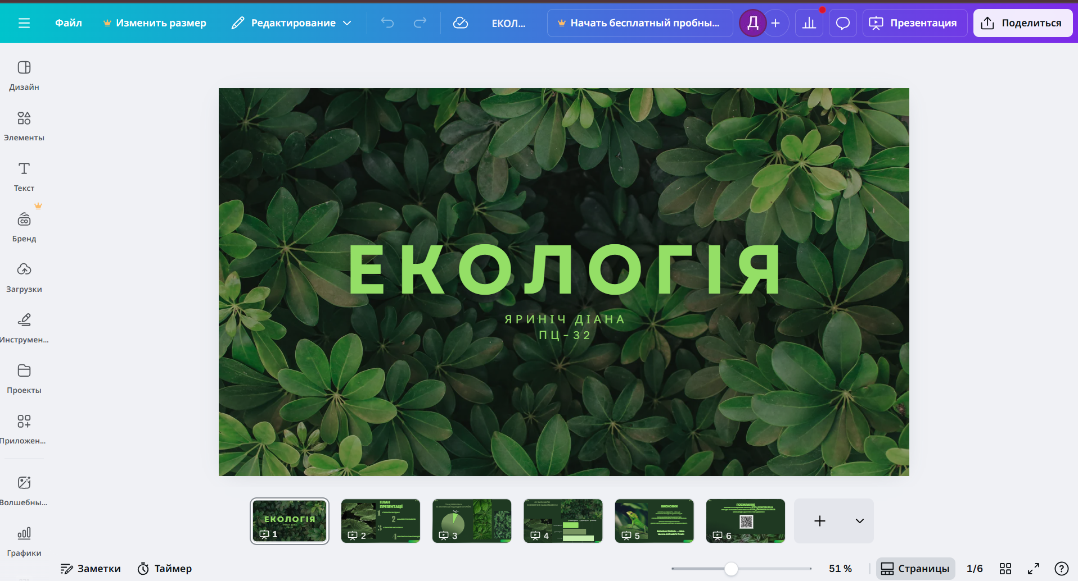
https://www.canva.com/design/DAG2ofjuALw/oBCN_wbzE1bfleEFpTdY-Q/edit?utm_content=DAG2ofjuALw&utm_campaign=designshare&utm_medium=link2&utm_source=sharebutton
Висновок : освоїла порядок виконання основних дій, пов’язаних із візуальним поданням цифрового контенту за допомогою презентації.
https://drive.google.com/drive/folders/1Q8jcbbKYfY5QbLcKBcxIgSSCRDFuDUJm?usp=sharing

